**Отчет по практической работе №6**

**Доманин Георгий**

**РЛ6-31  
Вариант 5**

Транзистор BC108B

Исследование биполярного транзистора p-n-p типа

Собрать схему для снятия входных и выходных сигналов.

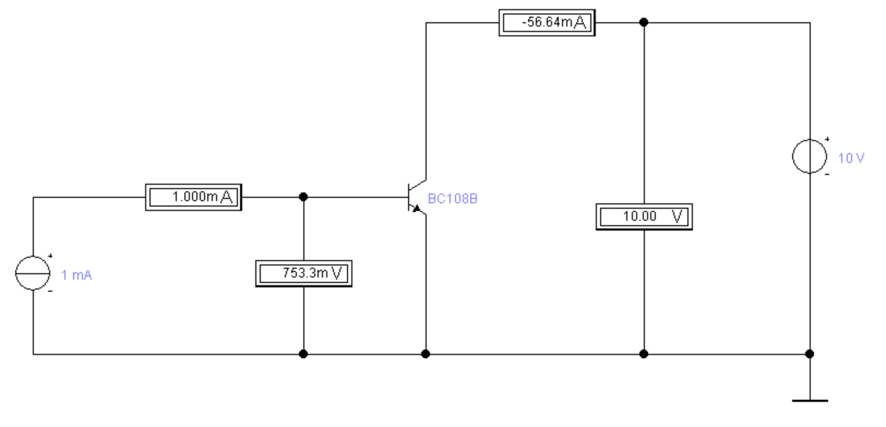

Усилительный каскад на транзисторе

